吉首大学实验室与设备管理中心

实设通[2019] 4号
实验室与设备管理中心2019工作要点
2019年实验室与设备管理中心的总体工作思路是： 在学校党委的领导和学校行政的支持下，以习近平新时代中国特色社会主义思想和党的十九大精神为指导，围绕立德树人根本任务，认真贯彻全国全省教育大会精神，按照学校“高水平建设，高标准发展，高质量提升”和吉首大学2019年党政工作要点的要求，以“保安全、保运行、保重点”为抓手，注重工作创新，强化服务意识，提高工作实效，不断提高我校实验室建设和仪器设备管理水平，为学校科学研究和人才培养提供有力保障。
一、制定实验室建设规划，完善支撑人才培养的实验设备体系。以中央财政支持地方高校改革发展资金实验室建设项目为主导，按照“统筹规划，合理排序，突出重点，切合实际”的原则，以人才培养需要开设的实验课程和实验项目为抓手，制定全校实验室2019-2021年建设规划，以统筹构建中央财政支持地方高校改革发展资金项目库为主要手段，完善支撑人才培养的实验设备体系。
二、开展以绩效考核评价为核心的实验室绩效评价工作，推进高水平实验教学平台建设。
继续推进国家级、省级实验教学示范中心和虚拟仿真实验教学中心的建设与申报工作，建成全校虚拟仿真实验平台，建设一批优质虚拟仿真实验教学资源。以教育部对国家级示范中心年度考核为契机，对国家级、省级实验教学（重点）示范中心实施绩效考核评价，加大开放共享使用力度，建立可持续发展的长效机制。
（一）积极组织国家级虚拟仿真实验教学项目的申报，争取实现零的突破。
（二）认真开展国家级实验教学示范中心的建设。根据教育部《国家级实验教学示范中心管理办法》，加强化学国家级实验教学示范中心的建设，强化改革成果的总结和推广，撰写年度报告，促进中心建设和服务水平的不断提高。
（三）围绕两个虚拟仿真实验教学中心建设目标，督促相关学院做好软件建设工作和相教学管理工作，切实落实虚拟仿真平台对实验教学改革、人才培养的支撑作用。
（四）修改完善实验室绩效评价指标体系，扩大实验室绩效评价范围，促进实验室开展实验教学、管理模式的改革，提高实验室使用效益，做好2016、2017、2018中央财政支持地方高校改革发展资金实验室建设项目绩效评价工作；做好2017、2018中央财政支持地方高校改革发展资金实验室建设项目各类管理软件、辅助软件、教学软件绩效评价工作。
三、加强实验室安全管理，持续深化实验室技术安全。
继续实施实验室技术安全在线学习和考试准入制度，抓好安全宣传教育监管，提高安全防范意识，落实实验室安全问责制，严守标准流程，杜绝事故隐患。不断改善实验室安全环境，加强制度和队伍建设，完善安全设施与危化品信息化平台建设，强化行政督查与技术检查，立行立改，强化实验室安全检查工作。
（一）实验室安全专项检查，在常规实验室安全检查基础上，本年度将针对学院实验室安全队伍建设、制度建设、药品采购与管理、废弃物保存与处置、实验动物采购与处置、日常安全管理等方面组织专项安全检查工作。
（二）建立实验室安全风险分级管理制度。依据不同实验室安全管理的差异，制订不同的实验室安全管理要求，提高实验室安全管理的有效性和针对性。
（三）全面实施实验室药品管理系统。强化化学试剂的采购管理，规范危险化学试剂的储存、使用和废弃物处置。
（四）进一步完善校院两级实验室安全管理体系。指导学院完善实验室安全管理制度，落实实验室安全责任制度和定期检查整改制度。
（五）强化实验室技术安全教育培训，提高实验室安全意识；开展实验室安全文化节活动，营造安全文化氛围。
四、加强管理信息化工作，推进实验室与设备管理信息化建设。
推进实验室管理信息化建设，做好化学品及材料管理系统的上线工作，确保新系统与三唐公司的实验室综合管理系统的顺畅平和的对接。通过两个系统的使用，建立全校化学品（管制类危化品）购买、存储、使用、处置回收全过程进行台账记录管理，实现易制毒、易制爆化学品，普通化学试剂及一般实验耗材的全生命周期管理。
五、加强规范管理，确保常规工作正常运转。
加强常规管理工作，确保各项工作的科学化、精细化、程序化、规范化推进。
（一）做好2019年实验教学计划审核、实验教学工作量测算、实验课程查课等实验教学管理工作。
（二）做好2019年实验教学改革、实验室开放基金项目、独立设置实验课程项目立项及结题工作。拟立项实验教学改革研究项目35项，实验室开放基金项目50项，独立设置实验课程项目15项。
（三）做好数字教学资源汇聚工作。
（四）做好公共计算机实验教学任务的排课及组织工作及计算机等级试、普通话测试及新生心理测试等相关考试，做好师范生微格教学实训工作。
（五）做好信息化教学竞赛、微课大赛校内赛组织及省赛比赛工作。
六、适应教学科研发展需要，着力推进建设一支适应学校发展的实验技术队伍
切实加强和重视实验技术队伍的建设工作。完善创新实验技术岗位聘任、职称评审和用人政策机制，制定机制灵活、过程透明、激励培养的管理办法。建立学习型实验技术队伍，坚持高标准、高起点、高质量地建设一支高水平的实验技术队伍，落实本科审核评估检查对实验教师队伍的整改任务，配合人事部门做好实验教师队伍聘任、管理和职称评审工作。
七、深入学习理论，加强党建工作，提升服务质量
（一）凝聚改革发展思想共识。 组织干部职工加强政治理论学习，学习贯彻党的十九大精神和习近平新时代中国特色社会主义思想。把学懂、弄通、做实党的十九大精神作为首要政治任务，通过支部学习会、专题辅导讲座、处务会议等方式，推动处内党员干部原原本本学、全面系统学、持续深入学。以习近平新时代中国特色社会主义理论为指导，凝聚力量，推动学校实验室高水平建设和高效率管理，根据十九大和学校新时期新任务新使命，确保学校各项决策部署全面贯彻落实。
（二）加强党风廉政教育工作。 落实党建工作主体责任，发挥党建工作例会制度作用，抓好“主题党日”“两学一做”“三会一课”等党建工作，制定处室深入贯彻落实中央八项规定精神的实施细则，防范和查处各种隐形变异的“四风”问题。始终把纪律和规矩挺在前面，有效运用“四种形态”坚持抓早抓小，落实廉政谈话等制度。加强廉政重点领域和薄弱环节风险防控机制建设，构建党风廉政建设制度体系。健全部门决策机制，全面落实处内重大决策处内全体同志参与、专家论证、集体讨论决定的程序要求。
（三）加强学习型管理与服务部门建设，始终坚持“团结和谐、高效廉洁”的工作理念，深化改革，强化部门职能的优化、规范与协调，持续推进业务管理制度建设，不断加强班子建设，提高工作效率，提升职业素养和执行力水平。强化管理程序，增强服务意识，加强部门自身建设，带动部门整体推进。

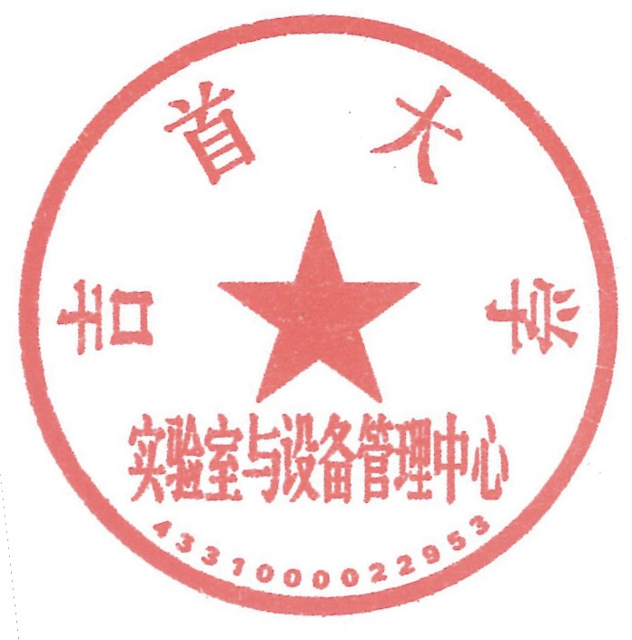

实验室与设备管理中心
2019年2月27日

